Universidad San Carlos de Guatemala

Facultad de Ingeniería

Escuela de Ciencias y Sistemas

**M A N U A L D E U S U A R I O**

PROYECTO FASE 1 - ORGANIZACIÓN DE LENGUAJES Y COMPILADORES 2

|  |  |
| --- | --- |
| **CARNÉ** | **NOMBRE** |
| 201213062 | Mónica Raquel Calderon Muñoz |
| 201213223 | Astrid Edith Hernandez Gonzalez |
| 201213255 | Leonel Eduardo Avila Calvillo |
| 201220159 | Diego Ahtohil Noj Armira |
| 201220165 | Oscar Rolando Bernard Peralta |

Guatemala, 23 de diciembre de 2020

**Inicio de Programa**

Al iniciar nuestro programa aparecerá la siguiente ventana.

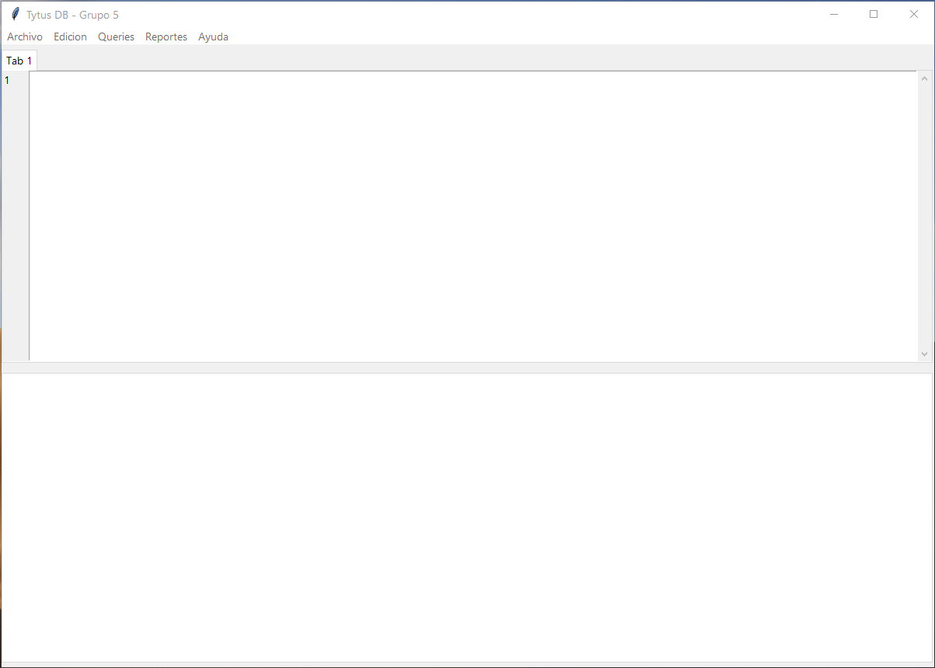

**Opciones de ARCHIVO**

Daremos clic en *Archivo* para limpiar el espacio de entrada, también se encuentra la opción de *Nueva pestaña, Abrir, Guardar, Guardar como, Cerrar pestaña y Salir.*

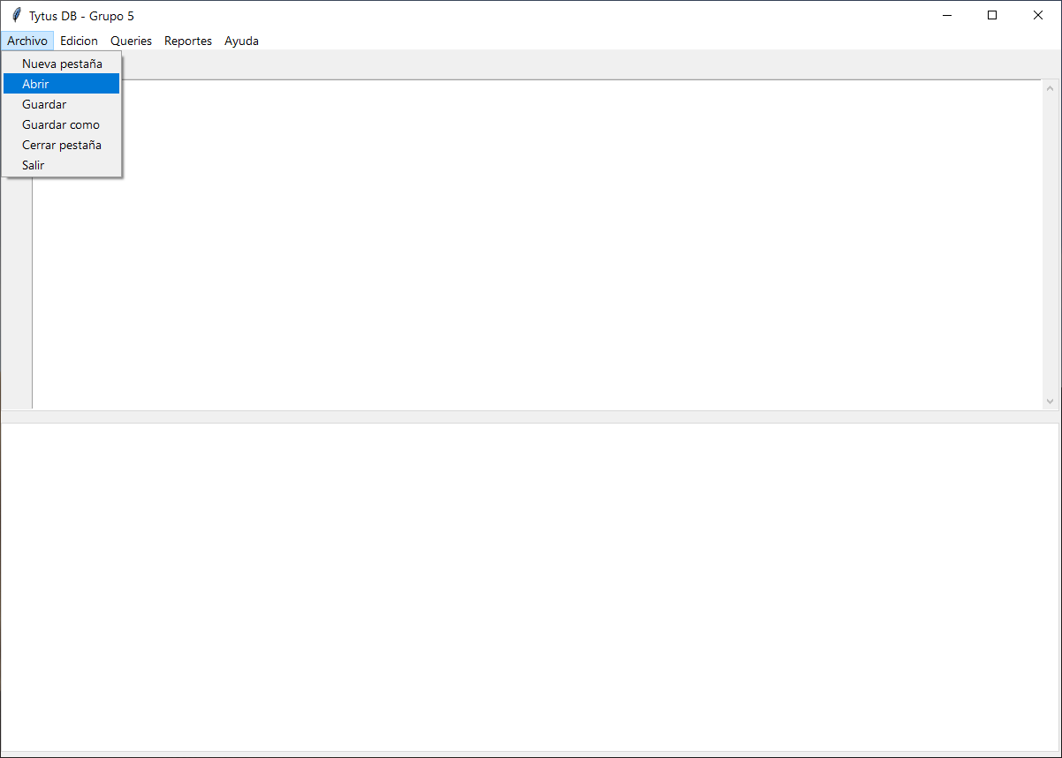

**Opciones de EDICION**

Dentro de la opción de Edición encontraremos las opciones de *copiar, cortar, pegar, buscar y reemplazar.*

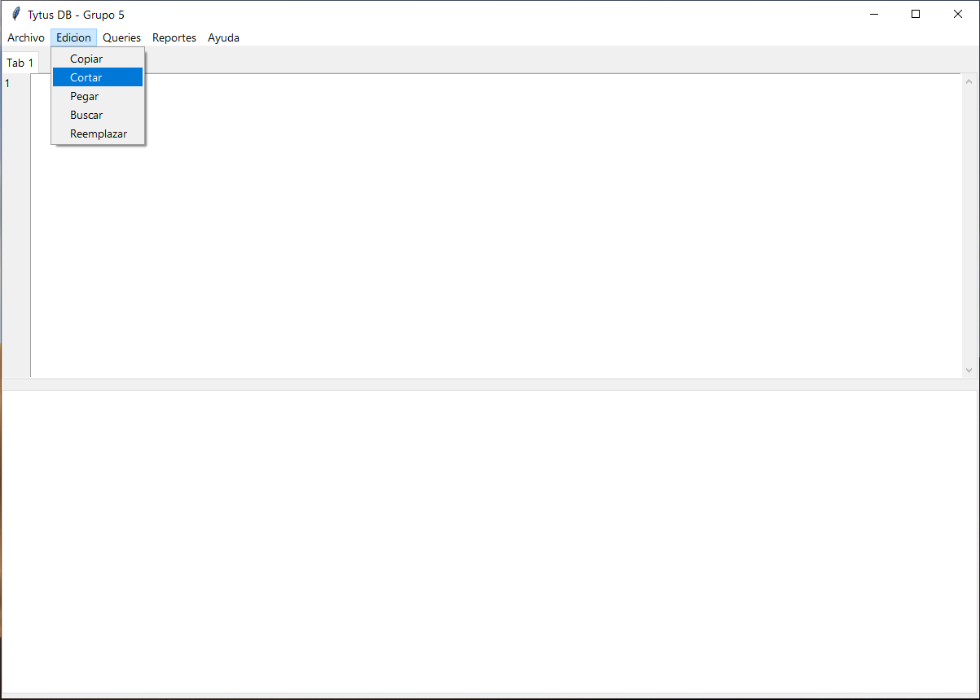

**Opciones de EJECUCIÓN**

Dentro de la opción de *Ejecución* encontraremos las opciones para ejecutar el texto ingresado, así como las opciones de cerrar las pestañas de la consola de salida.

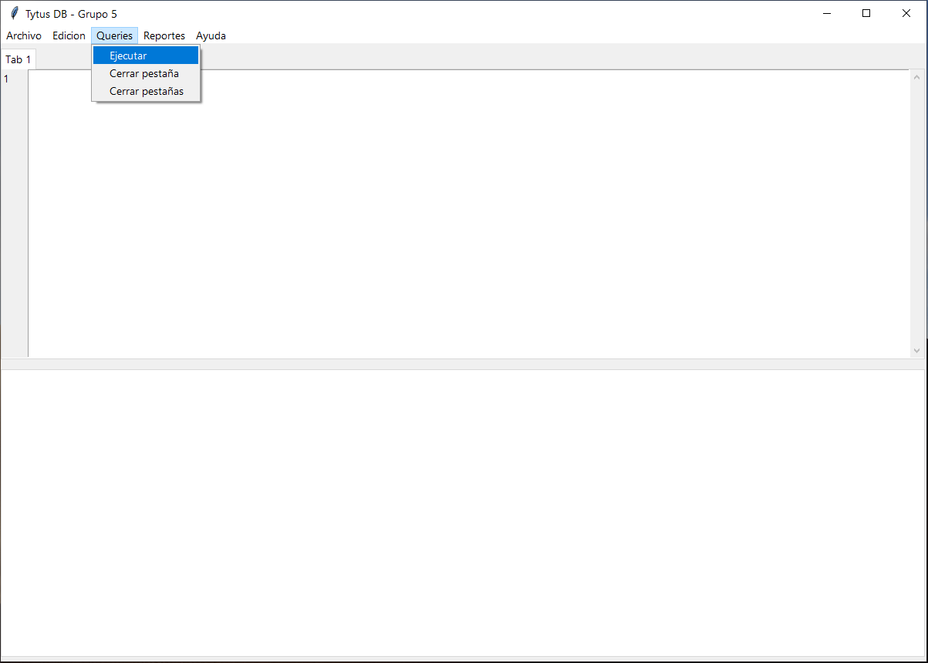

**Opción de REPORTES**

Dentro de la opción de *Reportes* podemos acceder a las opciones de *Reporte Léxico, Reporte Sintáctico, Reporte Semántico, Reporte de Tabla de Símbolos, Reporte de AST.*

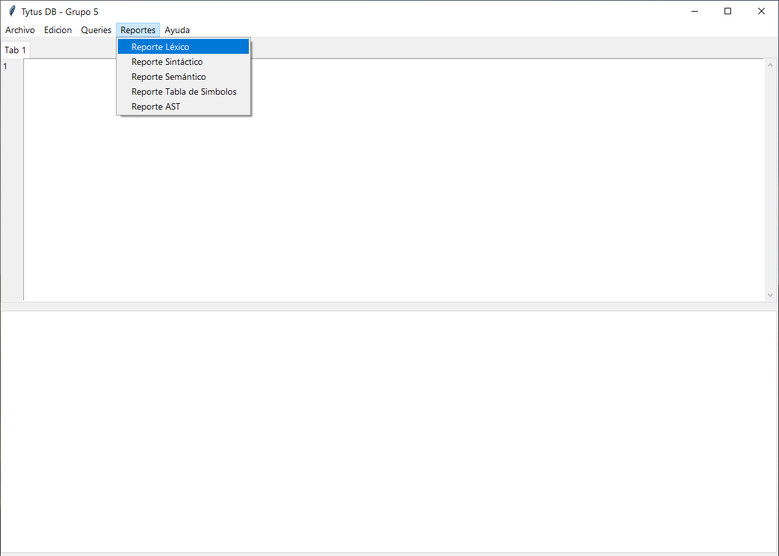

**Opción de AYUDA**

Dentro de la opción de Ayuda podemos acceder a las opciones de *Ayuda y Acerca de.*

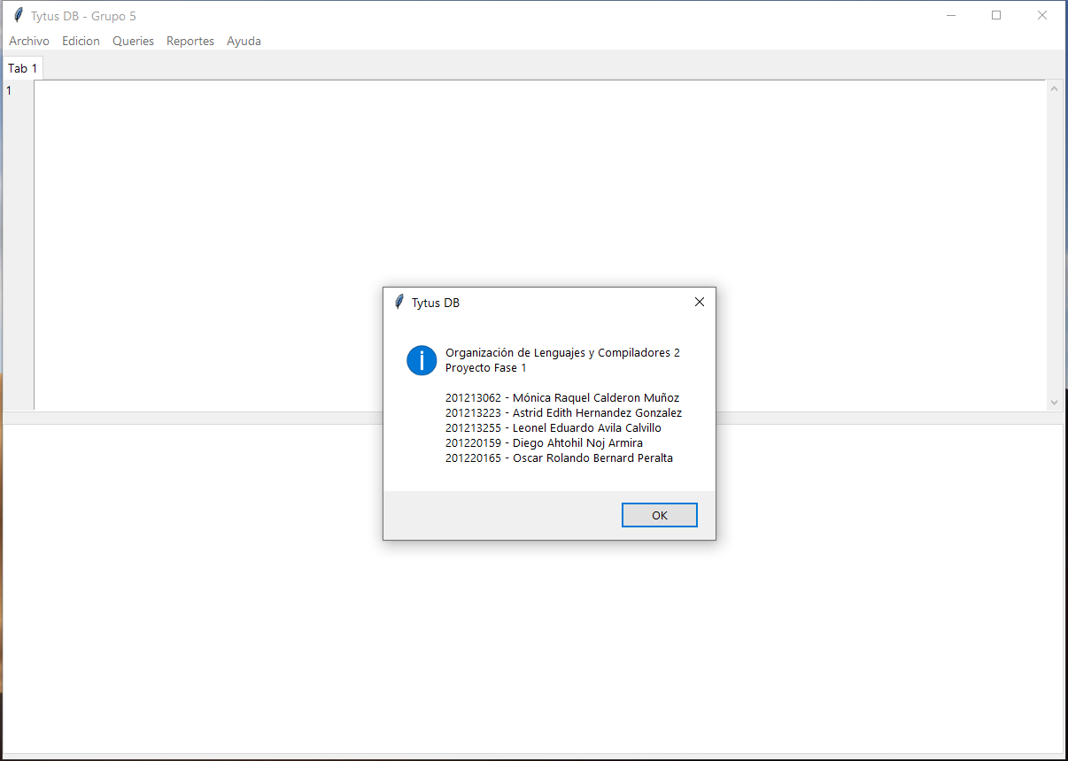

**Funcionalidad**

En la parte superior del programa se encuentra el área de entrada de texto. En la parte inferior del programa se encuentra el área de salida de texto.

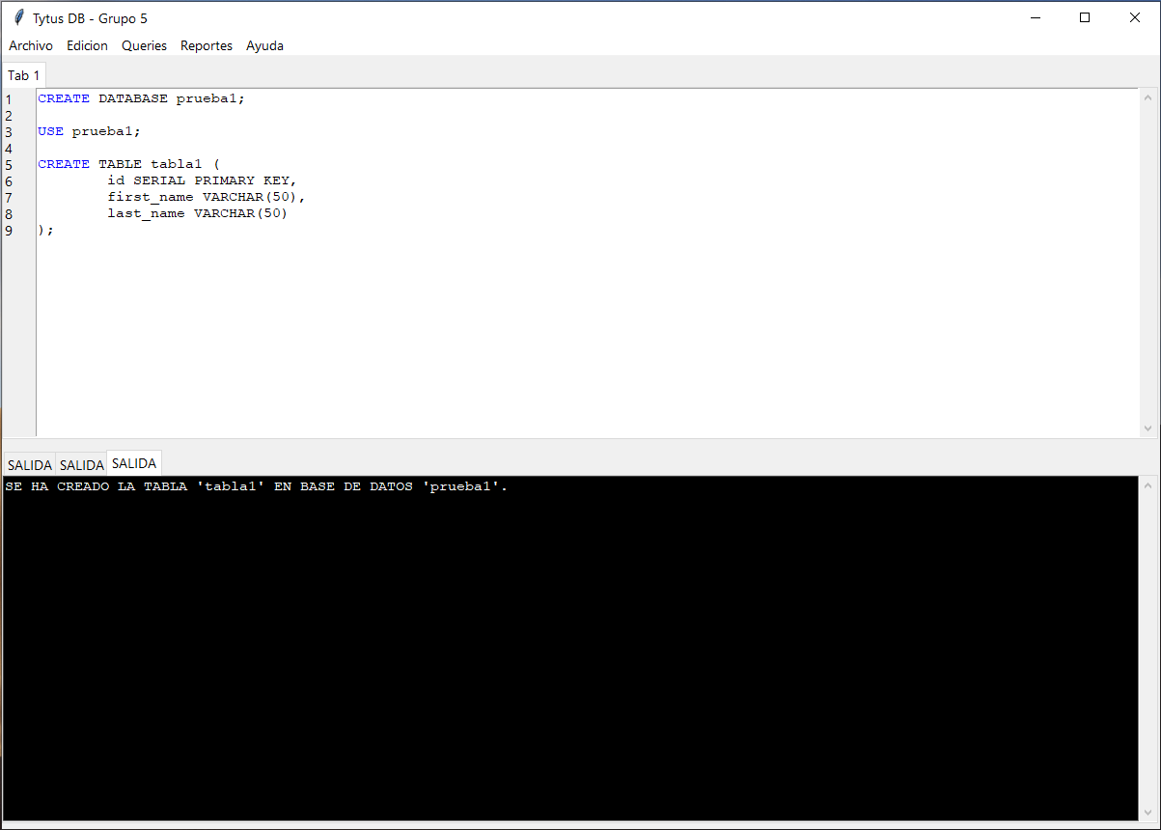

El texto posee propiedades de color para identificar distintas palabras y/símbolos reservados del lenguaje de TytusDB